附件1
申报材料清单

一、 申请材料清单
1.《申请表》：填写附件2一次性补贴申请表；
2.本人银行卡复印件：需为申请人本人银行卡的清晰图片并经由申请人本人签字确认；
3.社保证明格式要求：从“江苏智慧人社”微信小程序或APP查询获取。需为带有“江苏省社会保险电子专用章”的《江苏省社会保险权益记录单》。记录期间需涵盖2024年9月至2025年9月，并显示至少已缴纳1个月社保，且当前参保地为“苏州宿迁工业园区”；（如无法提供社保证明，可提供在申报开始前至少1个月的由单位支付的工资电子回单或银行流水作为佐证。）
4.2025年全国社会工作者职业资格证书电子证书。
如居民未缴纳社保，需提供本人户口本户主页和本人页复印件，证明户籍所在地为苏州宿迁工业园区。
二、 材料提交要求说明
1.格式：所有申请材料需提供Word电子版和签字、盖章后的扫描件（扫描件必须清晰）。将文件打包后，以“2025年苏宿园区+姓名”格式命名发送至邮箱：ssgyyq01@163.com
2.信息准确性：申请表中开户人姓名、银行账号、开户支行名称、手机号码等关键信息请务必填写准确、真实。
附件2

苏州宿迁工业园区
社会工作人才发展扶持考证激励

申请年度： 2025年度
申请人： （准确填写）
联系电话： （准确填写）
所在单位： （准确填写）

2025年X月X日
苏州宿迁工业园区2025年度
全国社会工作者职业水平考试一次性补贴申请表
姓 名 |  | 身份证号
证书管理号 |  | 取得证书时间
工作单位 |  | 联系电话
单位人事（证明人）及联系电话 |  | 证书登记地
证书等级 | ¨助理社会工作师  ¨社会工作师  ¨高级社会工作师 | 申请金额 | £800元 £1200元  £1500元
是否公务员（参公）、事业人员 |  | 是否申请过同级别证书奖励
银行卡信息（申请人本人账号）
户名 |  | 开户银行 | （填写XX银行XX支行）
账号 |  | 申请金额
申请人声明：本人目前非在职公务员、非在职参照公务员法管理的人员、非在职事业人员，工作单位为苏州宿迁工业园区级，为首次取得该级别证书，所填写的内容及提供的资料均真实有效，未向其他地区（部门）申请过同级别证书奖励，如有虚假，愿承担相应的责任。
（重要提醒：1.每个级别的社会工作者职业水平证书奖励只能申请一次；2.申请人、所在单位以弄虚作假等不正当手段骗取社会工作者职业水平考试奖励的，按《财政违法行为处罚处分条例》等规定处理。）
申请人签字： 年 月 日
工作单位意见 | 系我单位（非在编£合同制£）职工，所提供材料属实，同意申请。  经办人签字：  单位（盖章）：  年 月 日
（备注：证书登记网址：https://shgz.mca.gov.cn/SWMS/LEAP/swmss/index.html#/web）

材料提供样式参考：

居民身份证（扫描件）

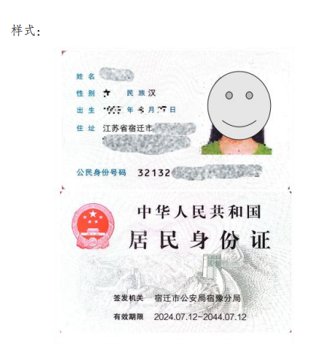
（示例：请清晰提供）

申请人本人银行卡（扫描件）

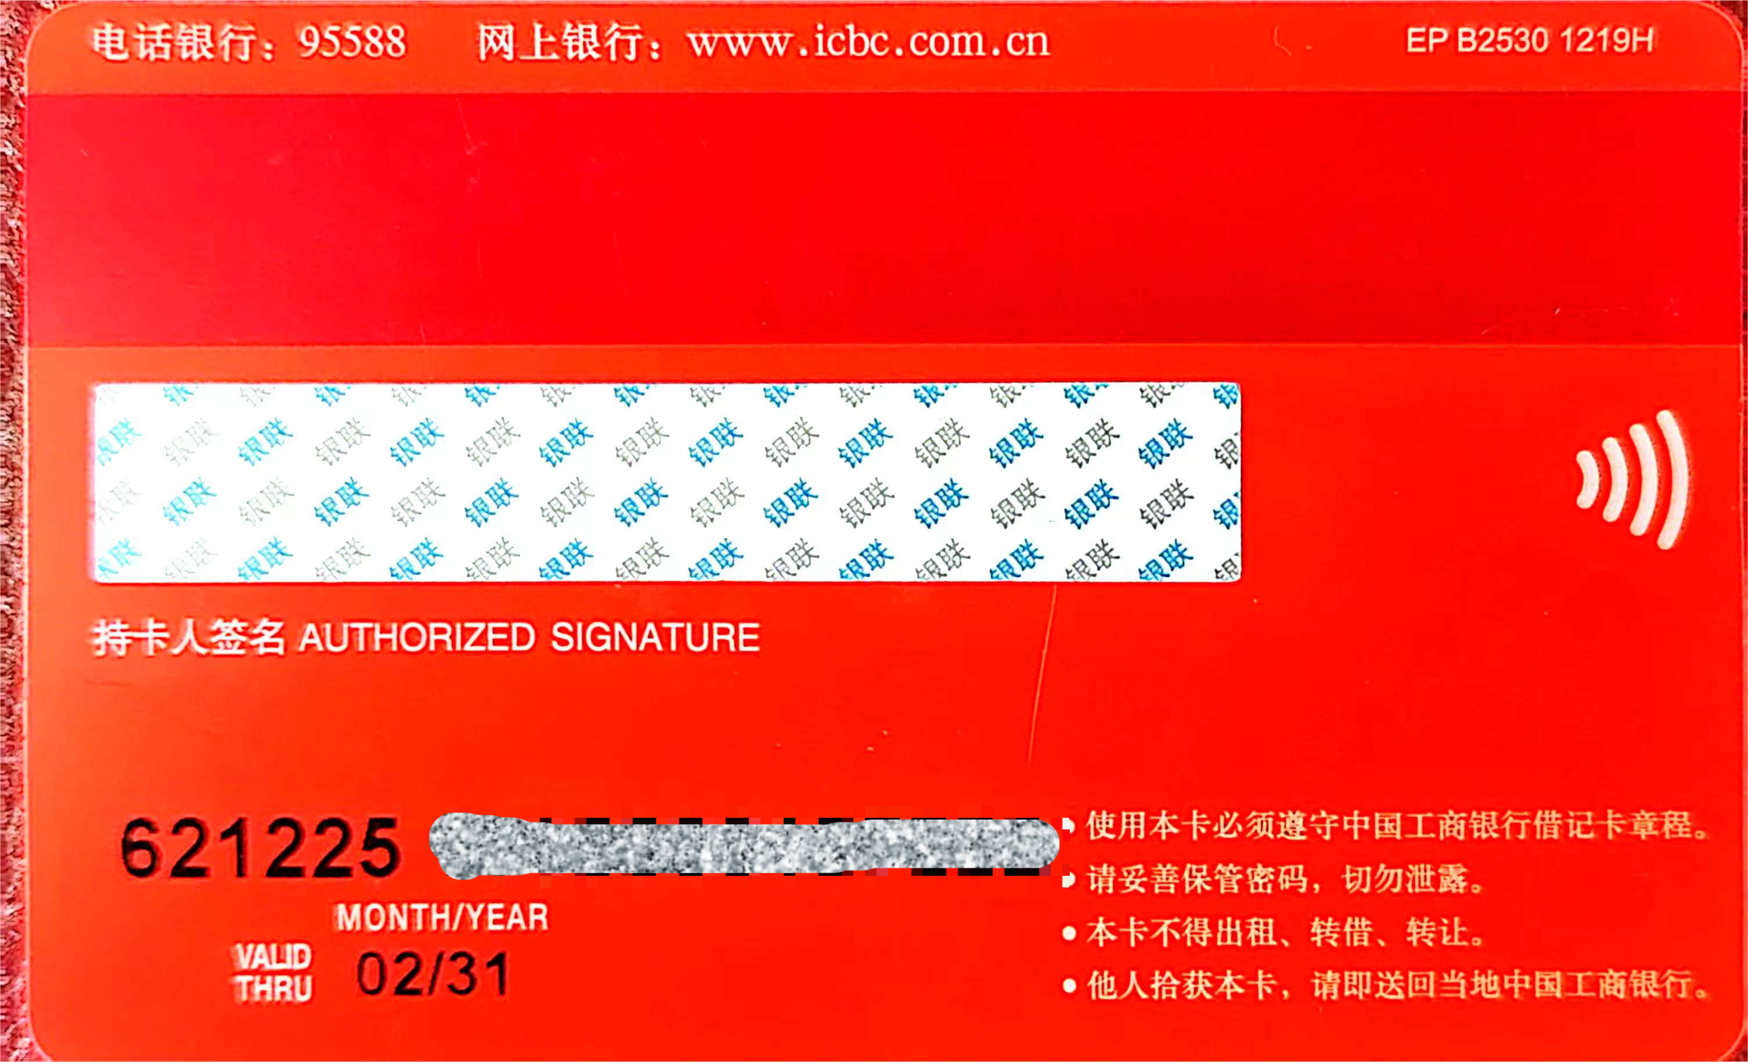
卡号：xxxxxxxxxxxxxxxx（请核对准确填写）
开户行：中国XX银行XX支行（请核对准确填写）
本人签字确认：
日期：2025年 月

备注：单张A4页打印后经本人签字拍照或扫描插入文档
社保证明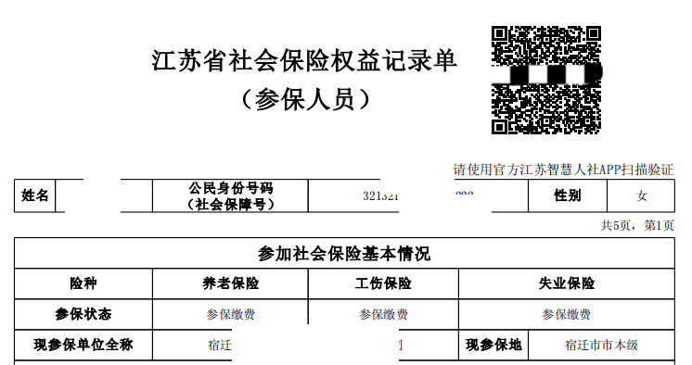
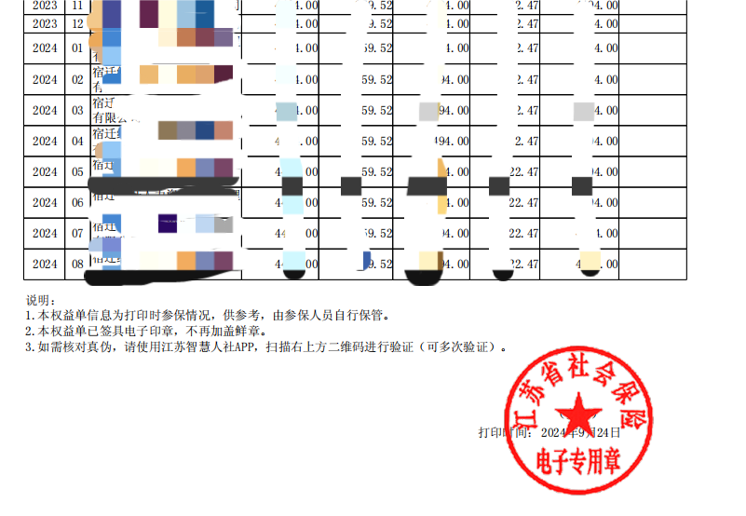
社保证明（可微信扫码或长按识别“电子社保卡”小程序、“江苏智慧人社”小程序等下载，要求载明至少1个月社保缴纳情况（请保留二维码）；如无法提供社保证明的，请提供在申报开始前至少1个月由所在单位支付的工资电子回单（或银行流水）等佐证材料。
2025年全国社会工作者职业资格证书电子证书
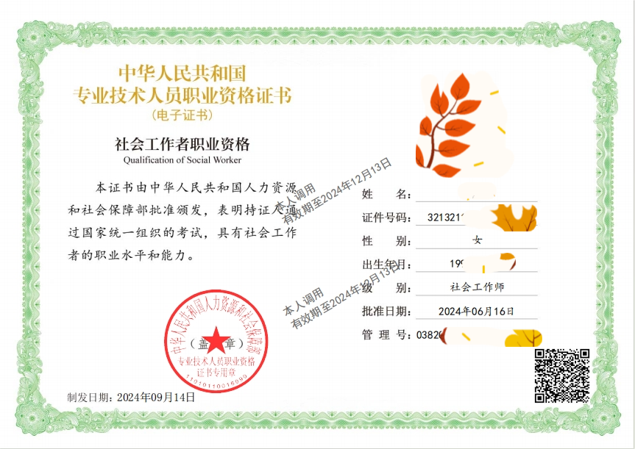
电子证书获取路径：进入中国人事考试网（http://www.cpta.com.cn）首页，点击“证书查验”按提示步骤下载。

